Onsdag den 24. august 2016 kl. 8.30 - 14.30

El- autorisationsprøve, august 2016

Godkendt af Sikkerhedsstyrelsen

Prøven indeholder 21 sider, heraf 12 bilag

Vægtning:

Opgave 1 = 20 %
Opgave 2 = 60 %
Opgave 3 = 20 %
Generelle oplysninger:
Løsning og aflevering af besvarelse skal følge den lokale institutions regelsæt for eksamen.

Højspændingsforsyningsanlæg skal udføres i overensstemmelse med gældende Stærkstrømsbekendtgørelser afsnit 2 og 5.

Installationen skal udføres i overensstemmelse med gældende/relevante afsnit i Stærkstrømsbekendtgørelsen for elektriske installationer afsnit 6, med tilhørerende tillæg 6A, 6B, 6C, 6D og 8 - forkortet til (SB6) samt gældende Fællesregulativ.
Kabler kan efter eget valg dimensioneres efter de alm. bestemmelser kap. 52 eller de danske forenklende regler i bilag A.

Opgavesættet er opdelt i 3 opgaver, som kan løses uafhængigt af hinanden:

- Forsyningsanlæg
- Bygningsinstallation
- Spørgsmål til stærkstrømsbekendtgørelserne

Opgave 1:
Forsyningsopgave.
Der er givet tilladelses til at en vindmøllepark på 10 stk. 1 MW møller kan etableres. Hver mølle har sin egen transformerstation. De er benævnt –T3 til –T12. I forbindelse med vindmølleparken etableres der et servicehus, som har sin egen transformerstation –T2. Transformeren –T2 er koblet på radialen, der forbinder vindmølleparken med en 150 kV station med en 30 kV-forbindelse på 15 km. Se bilag 1.1

Netforhold: Spændingsniveau 3 x 30 kV ved –T2

Kortslutningsniveauet fra det offentlige net er 450 MVA φ_{k} = 85˚ i 150 kV stationen på 30 kV siden

Linjerelæet er indstillet til at bryde ved 260 A i 0,9 s.

Restjordstrøm 39 A

Hver mølle har sin egen transformer, der er beskyttet med en effektafbryder.

Kortslutningsstrømmen fra vindmøllen kan regnes som Ik_{eff} = 6 x In vinkel -90º i de første 300 ms, hvor efter kortslutningsstrømmen falder til 3 x In ligeledes i vinkel -90⁰.

Til vindmølleparken er der et lille hus med kontrolrum, tavlerum, mandskabsrum, værksted og transformer rum. Transformeren –T2. forsyner udelukkende dette hus og vindmølleparkens 400/230 V installation. Der er et TN systemjording

Til projektering er der følgende data følgende data:

Kabel: Radial –W1; 15 km 3 stk. 1x95+25 mm² PEX-M-AL 36 kV, nedlagt plan S=D+70 mm i jord med sluttet skærm.

Øvrige kabler betragtes som impedansløse

Vindmølletransformerer: Effekt S_{N} = 1250 kVA
(-T3 til -T12) Mærkespænding U₁/U₂ = 3 x 30/0,69 kV
Procentisk kortslutningsspænding e_{k} = 3,5 %
Procentisk resistive kort. spænding e_{r} = 0,7 %
Koblingsciffer Dyn5;

Transformer: (-T2) Effekt S_{N} = 250 kVA
Mærkespænding U₁/U₂ = 3 x 30/0,4/0,23 kV
Procentisk kortslutningsspænding e_{k} = 4 %
Procentisk resistive kort. spænding e_{r} = 1 %
Koblingsciffer Dyn5
Systemjording TN-S

Generator: Mærkespænding Un = 690 V
Mærkestrøm In = 1045 A
Effektfaktor Cos φ = 0,8
Kortslutningsstrømmen fra vindmøllen kan regnes som
Ik_{eff} = 6 x In vinkel -90º i de første 300 ms.
Derefter er kortslutningsstrømmen 3 x In i vinkel -90º.

Overstrømsbeskyttelse: Maksimalafbryderen mellem vindmøllens generator og vindmølletransformerens lavspændingshorn er indstillet således at en strøm over 2000 A afbrydes på 300 ms

Temperatur: I transformerrummene er der en temperatur på 35 Cº

Opgave 1 omfatter følgende:

  - Kortslutningsbeskyttelse af transformerstationen –T2.

- Vælg strømtransformer.
- Indstil I> og t>
- Indstil I>> og t>>.

  - Jordingsanlæg i transformerstationen –T2.

- Dimensioner beskyttelses- og systemjording (driftsjording).

Bilag 1.1

Oversigt over Vindmølleparken og forbindelsen til det offentlige net.

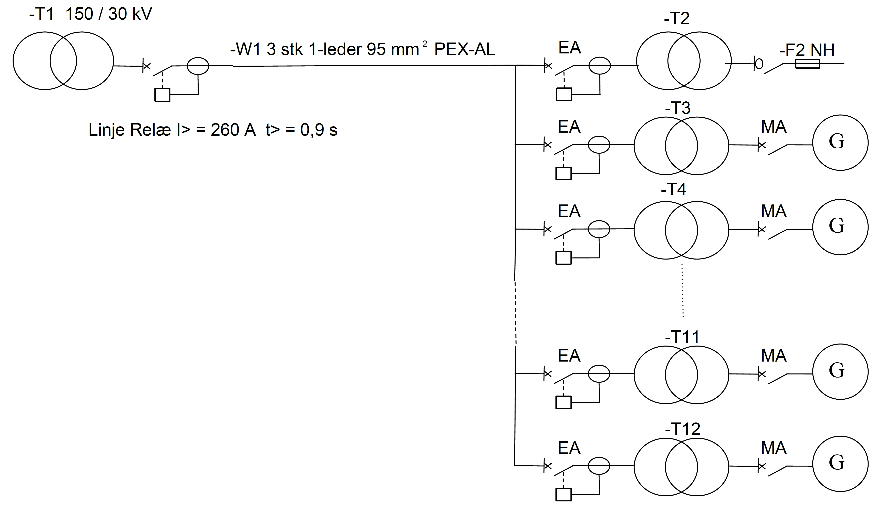

Bilag 1.2 36 kV kabel NKT tekniks katalog 2010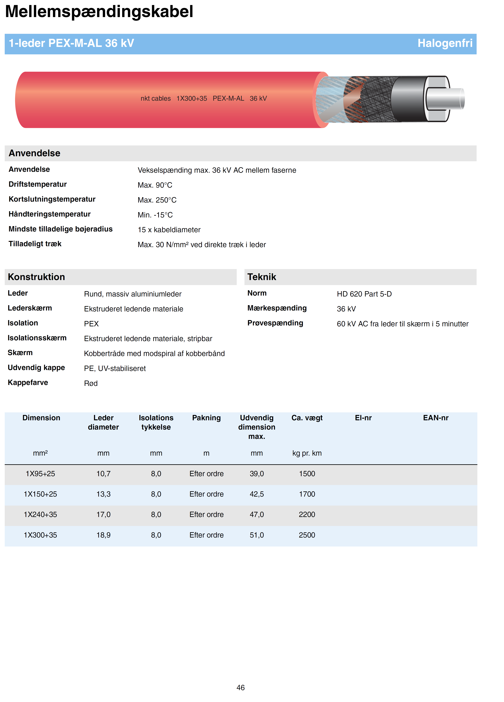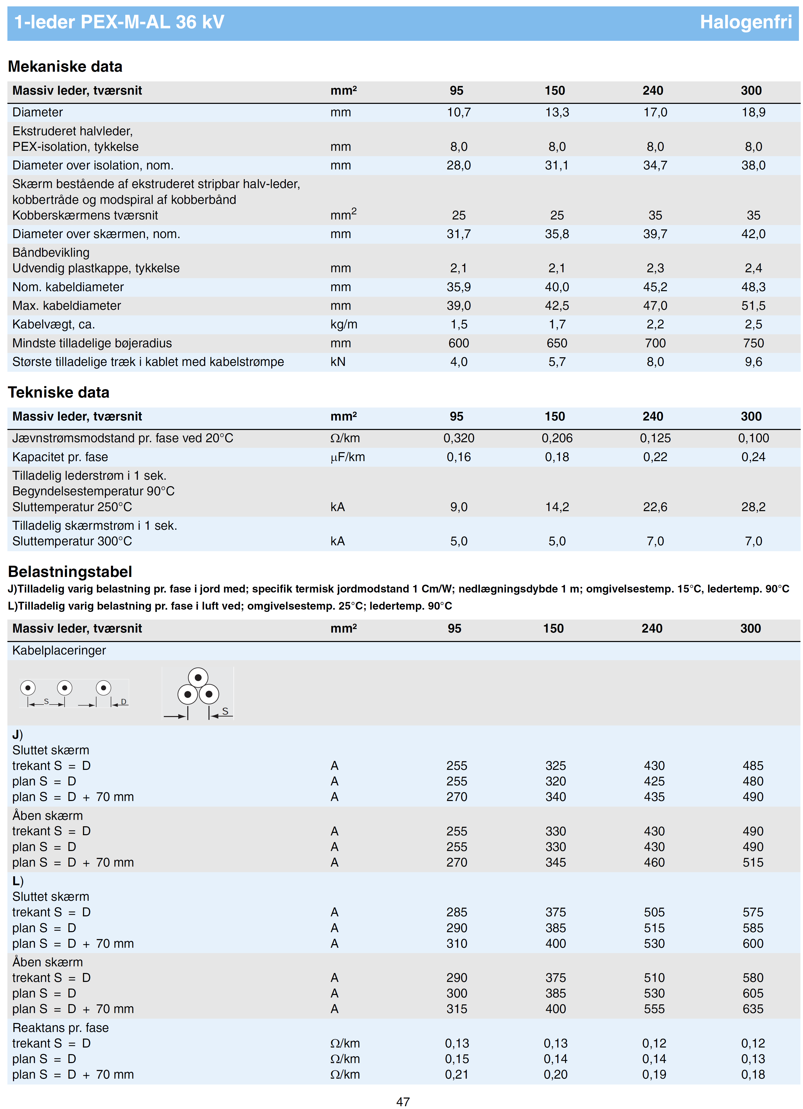

Opgave 2:

Installationsopgave.

En virksomhed, hvor hovedfordelingstavlen –A1.1 forsynes fra en transformerstation –T20 via tre faseledere og en PEN-leder, har fire undertavler, som forsyner hhv. administration, produktion, lager og transport. Se bilag 2.1 for oversigt over virksomheden og bilag 2.2 for oversigt over belastninger.

Industrivirksomheden har købt et intern transportanlæg med mange små motorer, der hastighedsreguleres af mange enfasede frekvensreguleringer. Disse giver et bidrag af 3 harmoniske strømme, som der skal tages hensyn til i besvarelsen. Den faste installation slutter i Transportanlæggets tavle (–MA5.2). Denne forsynes fra afdelingens tavle (–A5.0).

Netdata ved –T20: Nominel spænding U_{N} = 10 kV
Max Kortslutningseffekt S_{Kmax} = 180 MVA
R/X - forhold = 0,15
Min. Kortslutningseffekt S_{Kmin} = 120 MVA
R/X - forhold = 0,35

Transformer –T20: Effekt S_{N} = 1200 kVA
Mærkespænding U₁/U₂ = 3 x 10,5/0,42/0,24 kV
Procentisk kortslutningsspænding e_{k} = 8 %
Procentisk resistive kort. spænding e_{r} = 1.5 %

Overstrømsbeskyttelse: Fremgår af bilag 2.2

Stikledning: Betragtes som impedansløs

Spændinger/frekvens: Nominel spænding 3 x 230/400 V, 50 Hz.

Føringsveje: –W1.2 føres i hele sin længde i en dybde af 70 cm nede i jorden, der er samlet fremføring med en anden strømkreds, som er 80% belastet.
Den indbyrdes afstand er 25 cm.
Jordtemperatur max 15 ºC.
Jordens termiske modstand 2K×m/W

-W1.5 føres i hele sin længde på perforeret kabelbakke, der skal tages højde for samlet fremføring med et andet kabel. Omgivelsestemperaturen er 30 ºC.

–W5.1 ligger i hele strækningen i et rør. For at gøre det nemmere at trække kablet er det besluttet at bruge et kabel med koncentrisk leder. Der er ingen samlet fremføring. Omgivelsestemperaturen er 20 ºC

–W 5.2 føres i gulvkanal i hele sin længde uden samlet fremføring. Temperaturen er 20 ºC

Harmoniske strømme: Fasestrømmens indhold af tredje harmoniske er 50 % for transportanlæg –MA5.2

Temperaturforhold: Ses under føringsveje for det enkelte kabel

Opgave 2 omfatter følgende:

2.1 Vælg måletransformerne for måling af virksomhedens elforbrug på baggrund af belastningsstrømmene.

2.2 Hovedledning –W1.5
- vælg smeltesikring
- dimensioner –W1.5
- kontroller kortslutningsbeskyttelse af –W1.5

2.3 Kontroller om tavle –A5.0 er beskyttet mod indirekte berøring

2.4 Spildevandsanlæg –MA5.1
- vælg beskyttelsesudstyr
- indstil overbelastningsbeskyttelse
- dimensioner kabel –W5.1
- indstil kortslutningsbeskyttelse
- kontroller om kablet er kortslutningsbeskyttet
-undersøg om spildevandsanlæg –MA5.1 er beskyttet mod indirekte berøring

2.5 transportanlægget –MA5.2
- vælg beskyttelsesudstyr
- dimensioner kabel –W5.2

2.6 Administrationsbygning –A2.0
- vælg smeltesikring
- dimensioner –W1.2
- beregn spændingsfald i –W1.2

2.7 Hvordan kan tavle –A2.0 beskyttes mod indirekte berøring?

Bilag 2.1
Oversigt over Virksomheden
Tegningen er ikke målfast
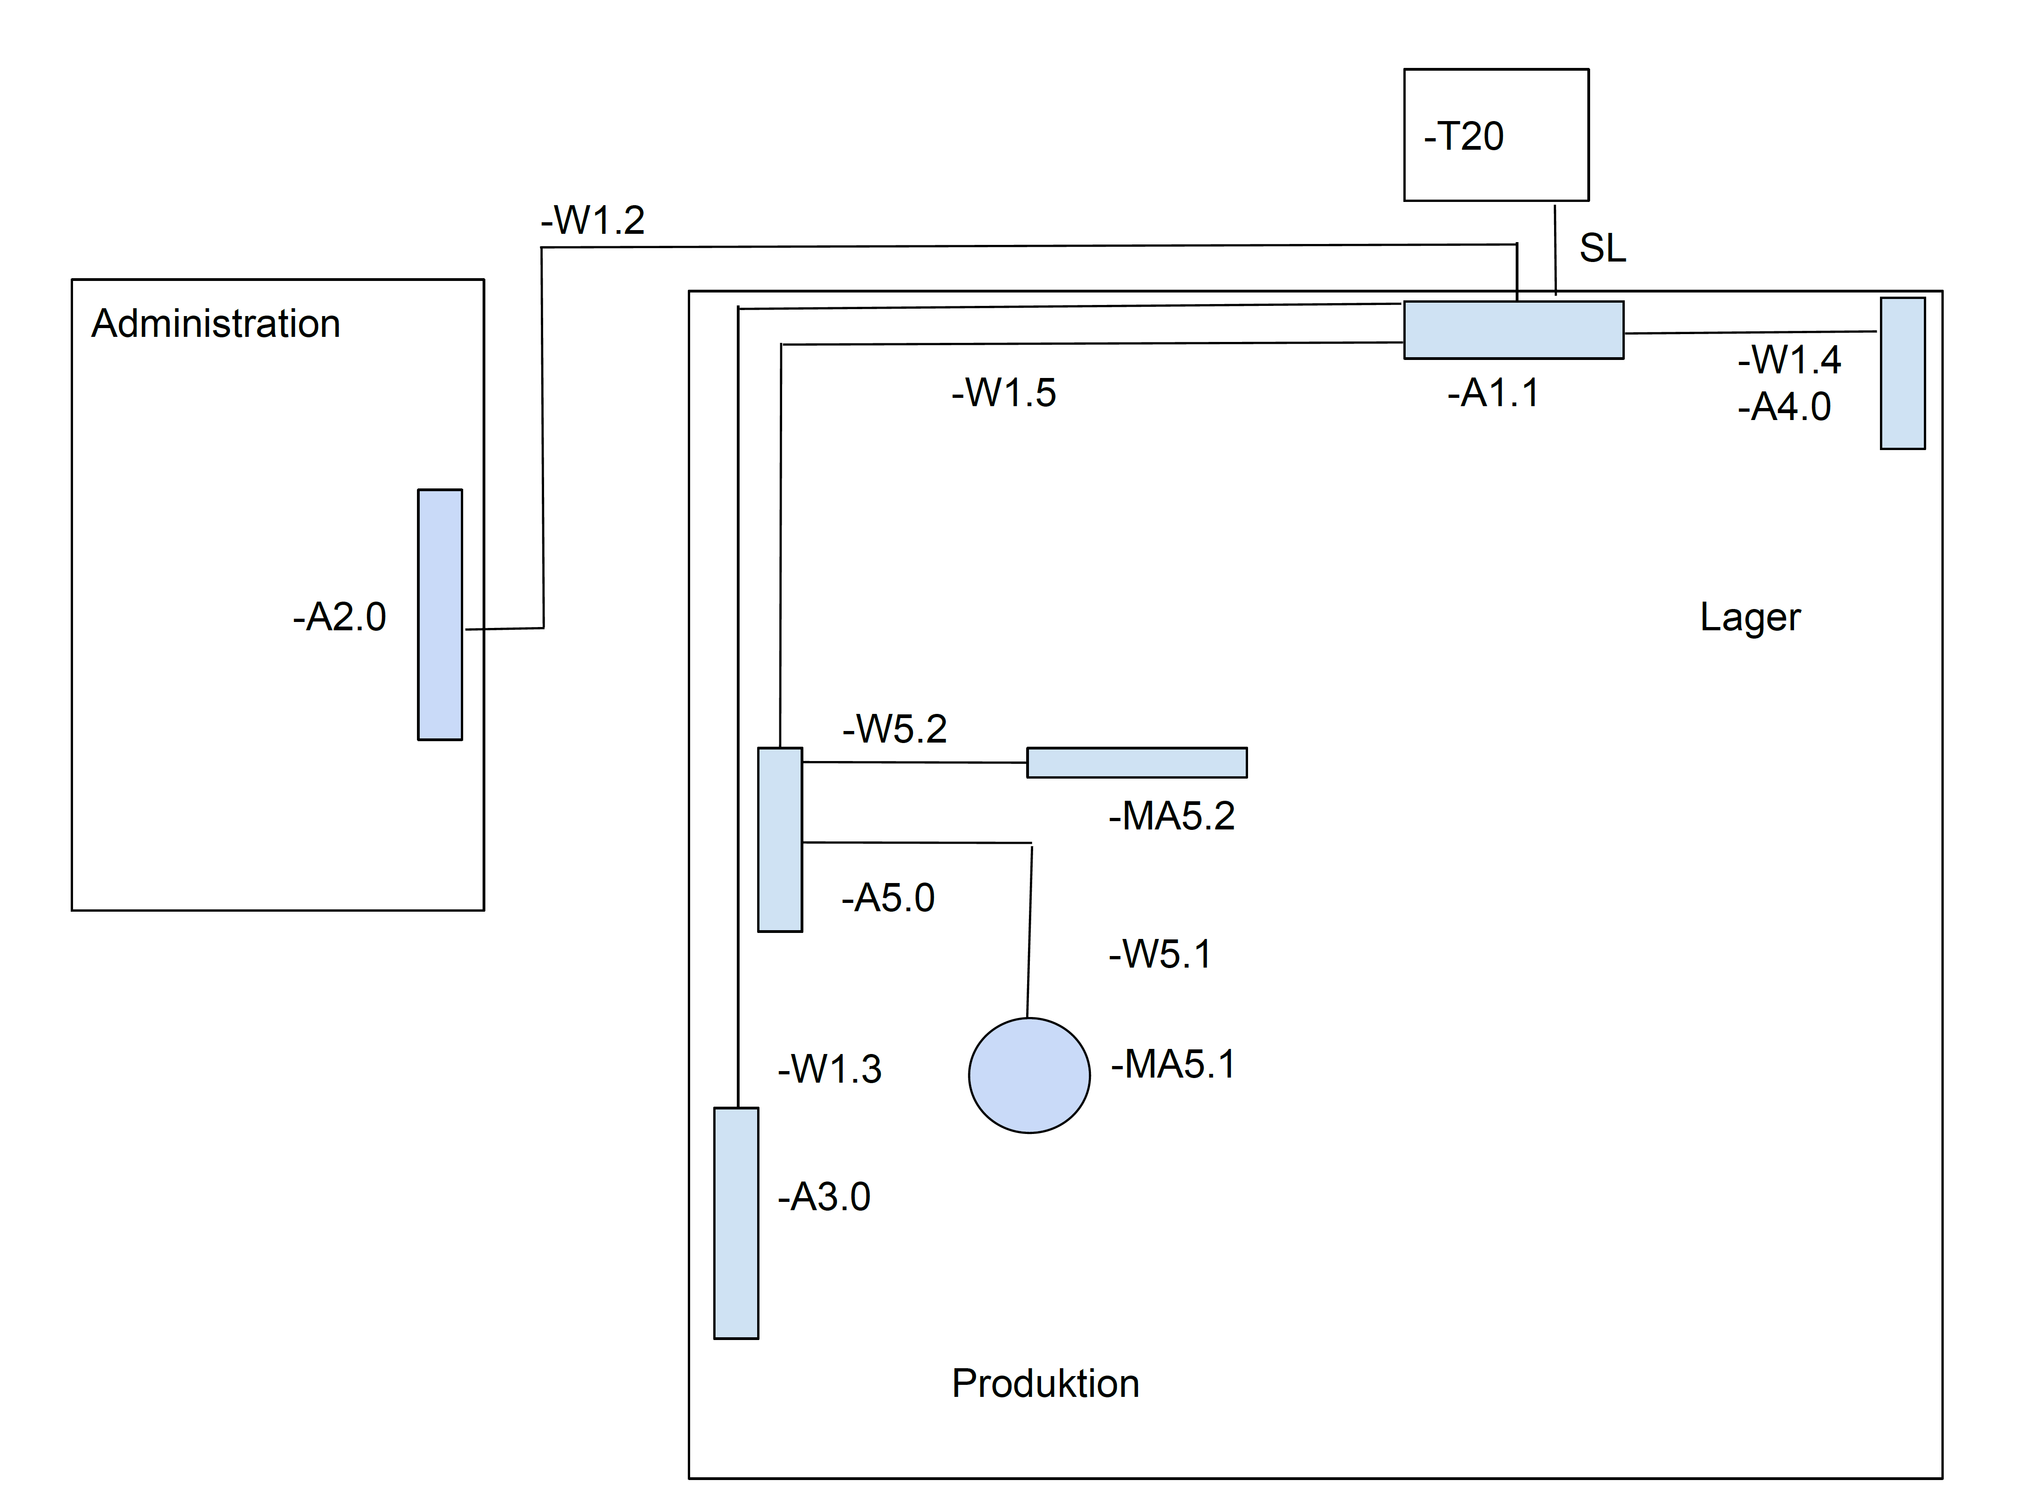

Bilag 2.2
Belastningsoversigt.
Belastning tavle -A 5.0
Belastninger | Installeret effekt P1 | Spænding | Strøm | Cos φ | Startstrøm | Overstrøms beskyttelse | Bemærkninger
Spildevandsanlæg  -MA 5.1 | 65 kW | 3 x 400 V |  | 0,9 | 3 x I_{1/1} i 10 s | Maksimalafbryder | -W5.1 gruppeledning 10 m lang.  Forsyningsadskiller er placeret efter  -W5.1.  Kabel med koncentrisk leder.
CEE stik 16A |  | 3 x 400/230 V |  | 1 |  | Automatsikring
Transportanlæg  -MA 5.2 |  | 3 x 400/230 V | 80 A | 0,85 | Ingen  Væsentlige | Automatsikring | -W5.2 gruppeledning 25 m lang.  Fasestrømmens indhold af tredje harmoniske er 50 %.

Belastning tavle -A 1.1
Belastninger | Installeret effekt | Spænding | Strøm | Cos φ | Startstrøm | Overstrøms beskyttelse | Bemærkninger
Administrationsbyg.  Tavle -A 2.0 | 155 kVA | 3 x 400/230 V |  | 0,9 | Ingen væsentlige | Smeltesikring | TT systemjording.  -W1.2 hovedledning 55 m lang.  Overstrømsbeskyttes med smeltesikring.  Tavlen er klasse I  Samtidighedsfaktor = 0,6  Udvidelsesfaktor =1,1
-A3.0  Produktionsafdeling 1 |  | 3 x 400/230 V | 147 A | 0,84 | Ingen større | Smeltesikring | -W1.3
Lager og håndtering -A4.0 |  | 3 x 400/230 V | 50 A | 1 | Ingen større | Smeltesikring | -W1.4
Tavle for nyt transportsystem og spildevand -A5.0 | Se belastnings-oversigt for tavle  –A5.0 | 3 x 400/230 V |  |  | Se belastnings-oversigt for tavle  –A5.0 | Smeltesikring | -W1.5 gruppeledning 30 m lang  3 harmoniske strømme

Bilag 2.3 NKT Eforsyningskatalog 2010

Opgave 3

Nedenstående spørgsmål bedes besvaret under anvendelse af Stærkstrømsbekendtgørelsen for elektriske installationer afsnit 6, afsnit 6A, afsnit 6B, afsnit 6C, afsnit 6D og meddelelser fra Sikkerhedsstyrelsen.
Besvarelserne skal understøttes af relevante henvisninger til overnævnte afsnit og meddelelser.

3.1 I et snedkerværksted installeres en ny maskine, det er en kombineret høvl og fræser. Der står på mærkepladen U: 3 x 400/230 V og In: 27 A. Der er ingen større startstrøm. Værkstedet har TN-S jordingssystem. Der skal laves ny installation til maskinen. Hvilket beskyttelsesudstyr skal anvendes til overbelastnings beskyttelse og beskyttelse mod indirekte berøring?

3.2 Hvad skal man være særlig opmærksom på, når nullederen fremføres i en installation med IT-systemjording.

3.3 Det tilstræbes at belastningen i parallelforbundne ledere er ens. Men hvad er tolerancen?

3.4 Hvor mange medarbejdere er det påkrævet ved arbejde på et lavspændings tavleanlæg, hvor der ikke er afbrudt for tavlen?

3.5 En parcelhusejer har grund ned til en sø, hvor der er en bådebro med plads til 4 både. Der anskaffes en ny lystbåd, hvor der er mulighed for at lave landtilslutning på 230 V. Til det formål skal der etableres en 230 V stikkontakt. Hvor skal denne placeres?

3.6 Under afprøvning af en ny installation i et TN-system ønskes kontrol af automatisk afbrydelse af forsyningen for en gruppe beskyttes med automatsikring på 25A. Hvorledes gøres det?

3.7 I et undervisningslokale beregnet til 55 studerende skal der dimensioneres en lysinstallation. Er det tilladt med en gruppe til forsyning af lysinstallationen i lokalet?

3.8 I hvilke situationer behøver en kortslutnings beskyttelse ikke at være placeret i lederens udgangspunkt?

3.9 En PE-leder på 16 mm² PVC isoleret Cu er fremført separat. Hvor mange A²s kan denne leder holde til?

3.10 Dimensioner hovedudligningsforbindelsen i en installation, som er TT systemjordet,
hvis største gruppeleder er et 5G16 mm² Cu-kabel.

